Ćwiczenie – Rozwiązywanie problemów z konfiguracją i miejscem ustawienia listy ACL w sieci
Topologia
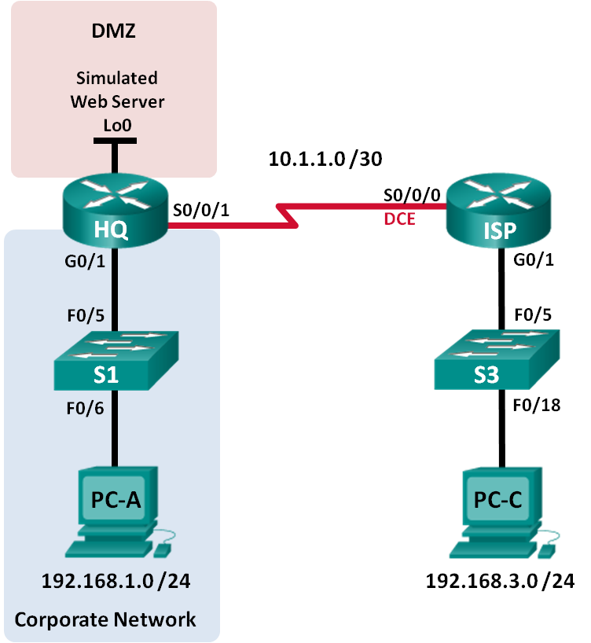
Tablica adresacji
Urządzenie | Interfejs | Adres IP | Maska podsieci | Brama domyślna
HQ | G0/1 | 192.168.1.1 | 255.255.255.0 | Nie dotyczy
 | S0/0/1 | 10.1.1.2 | 255.255.255.252 | Nie dotyczy
 | Lo0 | 192.168.4.1 | 255.255.255.0 | Nie dotyczy
ISP | G0/1 | 192.168.3.1 | 255.255.255.0 | Nie dotyczy
 | S0/0/0 (DCE) | 10.1.1.1 | 255.255.255.252 | Nie dotyczy
S1 | VLAN 1 | 192.168.1.11 | 255.255.255.0 | 192.168.1.1
S3 | VLAN 1 | 192.168.3.11 | 255.255.255.0 | 192.168.3.1
PC-A | Karta sieciowa | 192.168.1.3 | 255.255.255.0 | 192.168.1.1
PC-C | Karta sieciowa | 192.168.3.3 | 255.255.255.0 | 192.168.3.1
Cele
Część 1: Budowa sieci i ustawienie podstawowej konfiguracji na urządzeniach
Część 2: Rozwiązywanie problemów z dostępem wewnętrznym
Część 3: Rozwiązywanie problemów z dostępem zdalnym
Scenariusz
Lista kontroli dostępu (ACL) jest serią poleceń IOS, które mogą zapewnić podstawowe filtrowanie ruchu na routerze Cisco. Listy ACL są używane do wyboru rodzaju ruchu, który ma być przetwarzany. Pojedynczy wpis w ACL jest nazywany wpisem kontroli dostępu (ACE). Wpisy w liście są wywoływane od góry do dołu z niejawną odmową na jej końcu. Krytyczne, przy prawidłowym przetwarzaniu ruchu jest rozmieszczenie list ACL w sieci.
Mała firma właśnie dodała serwer WWW w sieci, aby umożliwić klientom dostęp do informacji poufnych. Sieć firmowa podzielona jest na dwie strefy: strefę korporacyjną i strefę zdemilitaryzowaną (DMZ). Strefa sieci firmowej obejmuje serwery tylko do użytku wewnętrznego dostępne dla klientów wewnętrznych. DMZ obejmuje serwery dla dostępu publicznego (dla klientów zewnętrznych) (symulowane przez Lo0 na HQ). Ponieważ firma może administrować własnym routerem HQ, wszystkie listy kontroli dostępu ACL muszą być założone na routerze HQ.
- ACL 101 jest założona do ograniczenia ruchu wychodzącego na zewnątrz strefy korporacyjnej. Ta strefa obejmuje serwery prywatne (do użytku wewnętrznego) i klientów wewnętrznych. (192.168.1.0/24). Z żadnej innej sieci nie może być do niej dostępu.
- ACL 102 jest użyta do ograniczenia ruchu do sieci korporacyjnej. Tylko odpowiedzi na zapytania zainicjowane z wnętrza sieci korporacyjnej mogą do niej wracać. Obejmuje to ruch IP usług typu WWW i FTP. Ruch ICMP jest dozwolony do sieci w celu rozwiązywania problemów z łącznością. Tak więc ruch ICMP wygenerowany poleceniem ping powinien być odbierany przez wewnętrzne hosty.
- ACL 121 kontroluje zewnętrzny ruch do DMZ i sieci korporacyjnej. Tylko ruch HTTP jest dozwolony do serwera WWW w strefie DMZ (symulowany prze Lo0 na R1). Pozostały ruch w sieci jak EIGRP jest dopuszczony z sieci zewnętrznych. Ponadto, prawidłowe prywatne adresy wewnętrzne, takie jak 192.168.1.0, adres sprzężenia zwrotnego, Lo0 127.0.0.0 i adresy rozgłoszeniowe mają mieć zablokowane wejście do sieci korporacyjnej, aby zapobiec złośliwym atakom przez użytkowników sieci z zewnątrz.
Uwaga: Routery użyte do przygotowania instrukcji to Cisco 1941 IRS (Integrated Serwices Routers) z zainstalowanym systemem IOS wydanie 15.2(4)M3 (obraz universalk9). Przełączniki użyte do przygotowania instrukcji to Cisco Catalyst 2960 z obrazem systemu operacyjnego Cisco IOS wydanie 15.0(2) (lanbasek9). Do realizacji ćwiczenia mogą być użyte zarówno inne routery oraz przełączniki lub urządzenia z inną wersją systemu IOS. W zależności od użytego modelu urządzenia oraz wersji IOS dostępne komendy oraz komunikaty na ekranie mogą się różnić od tych zamieszczonych w instrukcji. Dostępne interfejsy na poszczególnych typach routerów zostały zebrane w tabeli na końcu niniejszej instrukcji laboratoryjnej.
Uwaga: Upewnij się, że przełączniki nie są skonfigurowane oraz nie przechowują pliku z konfiguracją startową. Jeśli nie jesteś tego pewien skontaktuj się z instruktorem.
Wymagane zasoby
- 3 routery (Cisco 1941 z Cisco IOS wydanie 15.2(4)M3, obraz „universal” lub kompatybilny)
- 2 przełączniki (Cisco 2960 z Cisco IOS wydanie 15.0(2) obraz „lanbasek9” lub kompatybilny)
- 2 komputery PC (Windows 7, Vista lub XP z zainstalowanym emulatorem terminala jak np.: Tera Term)
- Kable konsolowe do konfiguracji urządzeń Cisco przez port konsolowy.
- Kable ethernetowe i serialowe jak pokazano na rysunku topologii sieci
- Budowa sieci i ustawienie podstawowej konfiguracji na urządzeniach
W części 1, należy zestawić topologię sieci i skonfigurować podstawowe ustawienia na routerach i przełącznikach, takie jak hasła i adresy IP. Wstępne ustawienia są dostarczone w instrukcji. W tej części musisz również skonfigurować komputery PC.
  - Zestaw sieci zgodnie z topologią.
  - Skonfiguruj komputery PC.
  - Inicjuj i przeładuj routery i przełączniki, jeśli to konieczne.
  - (Opcjonalnie ) Skonfiguruj podstawowe ustawienia dla każdego przełącznika.
    - Wyłącz DNS lookup.
    - Skonfiguruj nazwę urządzeń jak pokazano to na schemacie.
    - Skonfiguruj adresy IP i bramę domyślną jak w tabeli adresacji
    - Przypisz cisco jako hasło do konsoli i vty.
    - Skonfiguruj hasło class do trybu uprzywilejowanego EXEC.
    - Skonfiguruj logging synchronous zarówno dla połączenia konsolowego jak i vty.
  - Skonfiguruj podstawowe ustawienia na każdym routerze.
    - Wyłącz DNS lookup.
    - Skonfiguruj nazwę urządzeń jak pokazano to na schemacie.
    - Przypisz cisco jako hasło do konsoli i vty.
    - Skonfiguruj hasło class do trybu uprzywilejowanego EXEC.
    - Skonfiguruj logging synchronous zarówno dla połączenia konsolowego jak i vty.
  - Skonfiguruj dostęp HTTP i poświadczenia użytkownika na HQ router.
Lokalne poświadczenia użytkownika są skonfigurowane do dostępu do symulowanego serwera WWW (192.168.4.1).
HQ(config)# ip http server
HQ(config)# username admin privilege 15 secret adminpass
HQ(config)# ip http authentication local
  - Załaduj konfigurację routerów.
Konfiguracja dla routerów ISP i HQ jest zamieszczona poniżej. W konfiguracji są błędy. Twoim zadaniem jest określenie błędów w konfiguracji i ich korekcja.
Router ISP
hostname ISP
interface GigabitEthernet0/1
ip address 192.168.3.1 255.255.255.0
no shutdown
interface Serial0/0/0
ip address 10.1.1.1 255.255.255.252
clock rate 128000
no shutdown
router eigrp 1
network 10.1.1.0 0.0.0.3
network 192.168.3.0
no auto-summary
end
Router HQ
hostname HQ
interface Loopback0
ip address 192.168.4.1 255.255.255.0
interface GigabitEthernet0/1
ip address 192.168.1.1 255.255.255.0
ip access-group 101 out
ip access-group 102 in
no shutdown
interface Serial0/0/1
ip address 10.1.1.2 255.255.255.252
ip access-group 121 in
no shutdown
router eigrp 1
network 10.1.1.0 0.0.0.3
network 192.168.1.0
network 192.168.4.0
no auto-summary
access-list 101 permit ip 192.168.11.0 0.0.0.255 any
access-list 101 deny ip any any
access-list 102 permit tcp any any established
access-list 102 permit icmp any any echo-reply
access-list 102 permit icmp any any unreachable
access-list 102 deny ip any any
access-list 121 permit tcp any host 192.168.4.1 eq 89
access-list 121 deny icmp any host 192.168.4.11
access-list 121 deny ip 192.168.1.0 0.0.0.255 any
access-list 121 deny ip 127.0.0.0 0.255.255.255 any
access-list 121 deny ip 224.0.0.0 31.255.255.255 any
access-list 121 permit ip any any
access-list 121 deny ip any any
end
- Rozwiązywanie problemów dla dostępu wewnętrznego
W części 2 testowane są listy ACL na routerze HQ w celu określenia, czy są one skonfigurowane poprawnie.
  - Rozwiąż problemy z ACL 101
ACL 101 jest zaimplementowana celem ograniczenia ruchu wychodzącego poza strefę korporacyjną. Ta strefa obejmuje tylko klientów wewnętrznych i serwery do użytku wewnętrznego. Tylko ruch z sieci 192.168.1.0/24 może opuścić strefę korporacyjną.
    - Czy ping z PC-A do swojej bramy domyślnej powiódł się? ______________
    - Po weryfikacji, że PC-A został skonfigurowany poprawnie, sprawdź router HQ celem znalezienia błędów przez przeglądnięcie podsumowania listy ACL 101. Wprowadź komendę show access-lists 101.
HQ# show access-lists 101
Extended IP access list 101
10 permit ip 192.168.11.0 0.0.0.255 any
20 deny ip any any
    - Czy są jakieś problemy z ACL 101?
_________________________________________________________________________________
    - Sprawdź interfejs bramy domyślnej dla sieci 192.168.1.0 /24 network. Zweryfikuj, czy ACL 101 jest założona w poprawnym kierunku na interfejsie G0/1. Wprowadź komendę show ip interface g0/1.
HQ# show ip interface g0/1
GigabitEthernet0/1 is up, line protocol is up
Internet address is 192.168.1.1/24
Broadcast address is 255.255.255.255
Address determined by setup command
MTU is 1500 bytes
Helper address is not set
Directed broadcast forwarding is disabled
Multicast reserved groups joined: 224.0.0.10
Outgoing access list is 101
Inbound access list is 102
Czy kierunek dla interfejsu G0/1 jest skonfigurowany poprawnie dla ACL 101?
_________________________________________________________________________________
    - Popraw znalezione błędy dotyczące ACL 101 i sprawdź czy ruch z sieci 192.168.1.0 / 24 może opuścić sieć firmową. Zapisz polecenia użyte do skorygowania błędów.
_________________________________________________________________________________
_________________________________________________________________________________
_________________________________________________________________________________
_________________________________________________________________________________
_________________________________________________________________________________
    - Sprawdź czy ping z PC-A do interfejsu jego bramy domyślnej powiódł się.
  - Rozwiązywanie problemów z ACL 102
ACL 102 jest zaimplementowana w celu ograniczenia ruchu do sieci firmowej. Ruch pochodzący z zewnątrz sieci nie jest dopuszczony do sieci firmowej. Ruch zdalny jest dozwolony do sieci firmowej jeżeli został wywołany z sieci wewnętrznej. Komunikaty ICMP replay są dozwolone w celu rozwiązywania problemów.
    - Czy ping z PC-A do PC-C zakończył się sukcesem? ____________
    - Sprawdź router HQ, aby znaleźć ewentualne błędy konfiguracyjne przeglądając podsumowanie ACL 102. Wprowadź polecenie show access-lists 102.
HQ# show access-lists 102
Extended IP access list 102
10 permit tcp any any established
20 permit icmp any any echo-reply
30 permit icmp any any unreachable
40 deny ip any any (57 matches)
    - Czy są jakieś problemy z ACL 102?_______________ Upewnij się, że lista ACL 102 jest zastosowana w odpowiednim kierunku na interfejsie G0/1. Wprowadź polecenie show ip interface g0/1.
HQ# show ip interface g0/1
GigabitEthernet0/1 is up, line protocol is up
Internet address is 192.168.1.1/24
Broadcast address is 255.255.255.255
Address determined by setup command
MTU is 1500 bytes
Helper address is not set
Directed broadcast forwarding is disabled
Multicast reserved groups joined: 224.0.0.10
Outgoing access list is 101
Inbound access list is 101
    - Czy są jakieś problemy z zastosowaniem listy ACL 102 na interfejsie G0/1?
_________________________________________________________________________________
    - Skoryguj błędy dotyczące listy ACL 102. Zapisz komendy użyte do poprawienia błędów.
___________________________________________________________________________
___________________________________________________________________________
    - Czy ping z PC-A do PC-C powiódł się? __________
- Rozwiązywanie problemów ze zdalnym dostępem
W części 3, ACL 121 jest skonstruowana w celu zapobiegania atakom typu spoofing (podszywanie się pod inny element sieci lub systemu) z sieci zewnętrznych i dopuszczenie tylko dostępu HTTP do serwera WWW (192.168.4.1) w DMZ.
    - Zweryfikuj czy ACL 121 jest skonfigurowana poprawnie. Wprowadź komendę show ip access-list 121.
HQ# show ip access-lists 121
Extended IP access list 121
10 permit tcp any host 192.168.4.1 eq 89
20 deny icmp any host 192.168.4.11
30 deny ip 192.168.1.0 0.0.0.255 any
40 deny ip 127.0.0.0 0.255.255.255 any
50 deny ip 224.0.0.0 31.255.255.255 any
60 permit ip any any (354 matches)
70 deny ip any any
Czy są jakieś problemy z tą listą ACL?
_________________________________________________________________________________
_________________________________________________________________________________
    - Zweryfikuj czy ACL 121 jest założona we właściwym kierunku na interfejsie R1 S0/0/1. Wprowadź komendę show ip interface s0/0/1.
HQ# show ip interface s0/0/1
Serial0/0/1 is up, line protocol is up
Internet address is 10.1.1.2/30
Broadcast address is 255.255.255.255
<output omitted>
Multicast reserved groups joined: 224.0.0.10
Outgoing access list is not set
Inbound access list is 121
Czy są jakieś problemy z zastosowaniem tej listy?
_________________________________________________________________________________
_________________________________________________________________________________
    - Jeśli znaleziono jakieś błędy, wykonaj i zapisz konieczne zmiany w konfiguracji ACL 121.
_________________________________________________________________________________
_________________________________________________________________________________
_________________________________________________________________________________
_________________________________________________________________________________
_________________________________________________________________________________
_________________________________________________________________________________
_________________________________________________________________________________
_________________________________________________________________________________
    - Upewnij się, że PC-C mają dostęp tylko do symulowanego serwera WWW na HQ za pomocą przeglądarki internetowej. Podaj nazwę użytkownika i hasło, aby dostać się do serwera WWW (192.168.4.1).
Do przemyślenia
  - W jakiej kolejności powinny być tworzone wpisy w liście ACL? Od ogólnych do szczegółowych czy odwrotnie?
____________________________________________________________________________________
____________________________________________________________________________________
  - Jeśli skasujecie listę poprzez użycie komendy no access-list, a ACL jest wciąż zastosowana na interfejsie, to co się stanie? ____________________________________________________________________________________
____________________________________________________________________________________
Tabela –podsumowanie interfejsów routera
Podsumowanie interfejsów routera
Model routera | Interfejs ethernetowy #1 | Interfejs ethernetowy #2 | Interfejs szeregowy #1 | Interfejs szeregowy #2
1800 | Fast Ethernet 0/0 (F0/0) | Fast Ethernet 0/1 (F0/1) | Serial 0/0/0 (S0/0/0) | Serial 0/0/1 (S0/0/1)
1900 | Gigabit Ethernet 0/0 (G0/0) | Gigabit Ethernet 0/1 (G0/1) | Serial 0/0/0 (S0/0/0) | Serial 0/0/1 (S0/0/1)
2801 | Fast Ethernet 0/0 (F0/0) | Fast Ethernet 0/1 (F0/1) | Serial 0/1/0 (S0/1/0) | Serial 0/1/1 (S0/1/1)
2811 | Fast Ethernet 0/0 (F0/0) | Fast Ethernet 0/1 (F0/1) | Serial 0/0/0 (S0/0/0) | Serial 0/0/1 (S0/0/1)
2900 | Gigabit Ethernet 0/0 (G0/0) | Gigabit Ethernet 0/1 (G0/1) | Serial 0/0/0 (S0/0/0) | Serial 0/0/1 (S0/0/1)
Uwaga: Aby dowiedzieć się, jaka jest konfiguracja sprzętowa routera, obejrzyj interfejsy, aby zidentyfikować typ routera oraz aby określić liczbę interfejsów routera. Nie ma sposobu na skuteczne opisanie wszystkich kombinacji konfiguracji dla każdej klasy routera. Tabela ta zawiera identyfikatory możliwych kombinacji interfejsów szeregowych i Ethernet w urządzeniu. Tabela nie zawiera żadnych innych rodzajów interfejsów, mimo iż dany router może jakieś zawierać Przykładem może być interfejs ISDN BRI. Łańcuch w nawiasie jest skrótem, który może być stosowany w systemie operacyjnym Cisco IOS przy odwoływaniu się do interfejsu..

